http://ria.ru/ratingsnews/20120327/607054202.html

Учебный курс для специалистов в области образования открылся в РАО

КОНТЕКСТ
- Тренинг для специалистов в области образования открылся в РАО
- Тренинг по интерпретации оценок качества образования открылся в РАО
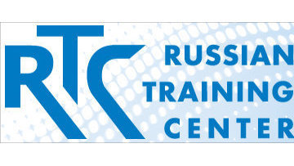
Добавить комментарий
09:51 27/03/2012
МОСКВА, 27 мар - РИА Новости. Эксперты обсудят ключевые аспекты построения эффективной системы оценки качества образования, в рамках очередного учебного курса Российского тренингового центра, который проходит в Москве .
“Главной целью курса является обсуждение базовых характеристик эффективной системы оценивания и возможные варианты использования её результатов на различных уровнях системы образования” – сообщил РИА Новости директор Российского тренингового центра управления образованием РАО, Игорь Вальдман.
Руководитель центра так же отметил, что по окончанию семинара слушатели не только смогут понимать назначение системы оценивания в образовании, но и уметь осуществлять обоснованный выбор конкретного вида программы оценки, идентифицировать основные группы пользователей, а так же реально оценивать риски неправомерного использования информации.
В тренинге принимают участие 9 специалистов из стран СНГ и 25 из регионов Российской Федерации.
Международный тренинговый центр по подготовке специалистов в области управления и оценки качества образования для представителей России, стран СНГ, Центральной Азии и Восточной Европы был создан в рамках Российской программы содействию развития образования на базе Института управления образованием Российской академии образования (ИУО РАО) при поддержке Всемирного банка.

